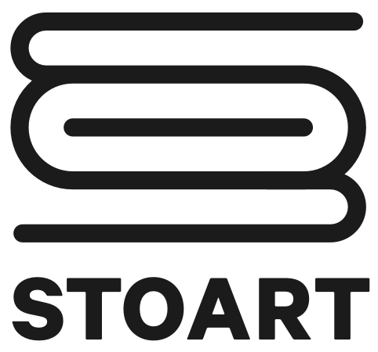
#ARTYŚCI STOART DLA UA#
Sprawozdanie z dotacji z Funduszu Promocyjnego ZAW STOART
W RAMACH AKCJI
#ARTYŚCI STOART DLA UA#
Sprawozdanie należy przesłać na adres promocja@stoart.org.pl

Nazwa wnioskodawcy
Nazwa projektu

Data złożenia wniosku o dotację
Osoba uprawniona do reprezentacji
Opis zrealizowanego projektu (można dołączyć również załączniki dokumentujące wykonanie projektu)*

kwota na cel charytatywny przekazana do operatora
nazwa operatora

Data i podpis osoby wypełniającej sprawozdanie | (skan podpisu w PDF lub podpis elektroniczny lub podpis profilem zaufanym)

*załączniki prosimy przesyłać wyłącznie w formie plików dołączonych do wiadomości (nie za pośrednictwem Wetransfer, OneDrive, itp.)

